關節退化和運動傷害 新式注射療法

PRP血小板濃厚血漿注射治療慢性肌腱與韌帶病變→可活化細胞促進修補受損組織  
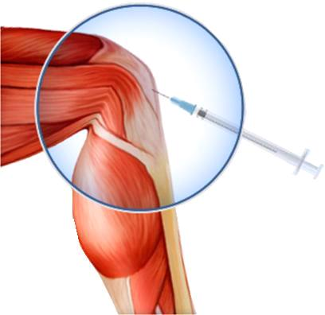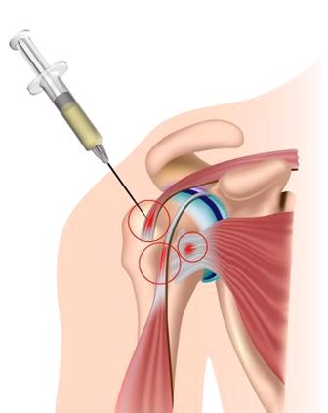  
膝關節退化軟骨磨損→可促進軟骨細胞增生，抑制關節發炎有效止痛  
